วรนุช ภักดีเดชาเกียรติ และสิริณี ยอดเมือง : EXTRACTION OF ANTIOXIDANT AND FATTY ACID FROM MOMORDICA COCHINCHINENSIS (FAK KHAO) TO DEVELOP LIQUID FACE CLEANSER, โครงการวิจัยและนวัตกรรมเพื่อถ่ายทอดเทคโนโลยีสู่ชุมชนฐานราก สำนักงานคณะกรรมการการอุดมศึกษา, 63 หน้า.
ฟักข้าวถูกเก็บจากอ.ประโคนชัย จ.บุรีรัมย์ และแยกแต่ละส่วน ได้แก่เปลือก เนื้อ เยื่อหุ้มเมล็ด และเมล็ด แต่ละส่วนถูกนำมาบ่มด้วยตัวทำละลายต่างๆ ได้แก่ เอทานอล เฮกเซน เตตระไฮโดรฟูราน (THF) และเอทานอล:เอธิลอะซิเตท ส่วนเยื่อหุ้มเมล็ด และเมล็ดถูกนำมาบ่มในเฮกเซน:2-โพพานอลเพื่อสกัดกรดไขมันในรูปแบบน้ำมัน สารสกัดและน้ำมันจากแต่ละส่วนของฟักข้าวถูกนำมาแสดงกิจกรรมการต้านอนุมูลอิสระ ผลการทดสอบบ่งชี้ว่า สารสกัดจากเปลือกด้วยเอทานอล สารสกัดจากเนื้อด้วย THF และสารสกัดจากเยื่อหุ้มเมล็ดด้วย THF ได้แสดงความสามารถในการต้านอนุมูลอิสระได้ดี

บทที่ 1
บทนำ

1.1 ความสำคัญที่มาของการวิจัย
พืชหลายชนิดสามารถออกฤทธิ์ทางชีวภาพได้ โดยเฉพาะเกี่ยวกับการต้านออกซิเดชั่นสารอนุมูลอิสระ ฟักข้าวเป็นพืชที่เกิดได้ในสภาพภูมิอากาศของเอเชียตะวันออกเฉียงใต้ โดยมีถิ่นที่เกิดได้ในหลายประเทศทั้งในจีน พม่า ฟิลิปปินส์ ลาว กัมพูชา บังคลาเทศ มาเลเซีย เวียดนาม และไทย พืชชนิดนี้เป็นไม้เลื้อยให้ผลได้ตลอดปี ผลของฟักข้าวมีแคโรทีนอยด์เป็นสารสำคัญ และกรดไขมันหลายชนิด ซึ่งในบางประเทศได้ให้ความสำคัญนำมาศึกษาจนกระทั่งพัฒนาเป็นผลิตภัณฑ์ในรูปแบบอาหารเสริมและส่งออกได้ ขณะที่ฟักข้าวในประเทศไทยยังไม่มีการนำมาพัฒนาให้เกิดประโยชน์ได้อย่างแท้จริง ฟักข้าวในประเทศไทยนิยมนำมาบริโภคในรูปแบบผลสุก แต่ไม่ได้นิยมแพร่หลายมากนักเนื่องจากกลิ่นและรสชาติเฉพาะตัว อำเภอประโคนชัย จังหวัดบุรีรัมย์มีพื้นที่ที่มีการเพาะปลูกฟักข้าว รวมถึงที่เกิดเองตามธรรมชาติ อย่างไรก็ตามส่วนที่เกิดในพื้นที่เช่นตามบ้านเรือน และพื้นที่เกษตรมักจะถูกตัดทิ้งทำลาย เนื่องจากเกษตรกรไม่ทราบความสำคัญ และประโยชน์ของฟักข้าว จึงได้มีการรวมกลุ่มและจดตั้งวิสาหกิจชุมชนแปรรูปฟักข้าวขึ้น เพื่อส่งเสริมให้มีการนำฟักข้าวมาแปรรูป และพัฒนาเป็นผลิตภัณฑ์ที่จะสามารถจำหน่ายได้จริง โดยทางกลุ่มได้สนใจพัฒนาผลิตภัณฑ์สบู่และผลิตภัณฑ์ชำระล้างผิวหน้าจากฟักข้าว เนื่องจากทางกลุ่มฯ เล็งเห็นว่าเป็นผลิตภัณฑ์ที่เข้าถึงได้ง่ายและใช้เบื้องต้นในชีวิตประจำวัน และปัจจุบันความต้องการผลิตภัณฑ์จากธรรมชาติมีแนวโน้มที่มีความต้องการเพิ่มมากขึ้น และราคาการจำหน่ายของผลิตภัณฑ์กลุ่มนี้เมื่อผ่านการแปรรูปและพัฒนาให้มีมาตรฐาน สามารถจำหน่ายได้ในราคาสูงเหมาะสมตามต้นทุนการผลิต โดยเฉพาะอย่างยิ่งผลิตภัณฑ์จากธรรมชาติที่ผ่านกระบวนการผลิตที่ได้รับการพัฒนา ที่ตอบโจทย์ความต้องการของผู้บริโภค ซึ่งต้นทุนการผลิตผลิตภัณฑ์จากธรรมชาติเกี่ยวเนื่องจากกระบวนการในการใช้สารสกัดจากวัตถุดิบ น้ำมันจากธรรมชาติในแหล่งที่น่าเชื่อถือ สารลดแรงตึงผิวที่ปลอดภัยไม่ระคายเคือง ดังนั้นในการผลิตผลิตภัณฑ์จากธรรมชาติจุงต้องให้ได้ผลิตภัณฑ์ที่มีความปลอดภัยต่อผู้บริโภค โดยเฉพาะอย่างยิ่งผลิตภัณฑ์ที่ใช้กับร่างกาย ทั้งการกิน ทา โดยผลิตภัณฑ์ชำระล้างผิวหน้าเป็นอีกกลุ่มผลิตภัณฑ์ที่มีการใช้ในชีวิตประจำวัน จึงต้องการที่ไม่ก่อความระคายเคืองผิว และให้คุณค่าจะสารสกัดจากธรรมชาติตามความต้องการของผู้ใช้ด้วย ในโครงการวิจัยนี้จะได้มีการสกัดสารออกฤทธิ์จากฟักข้าวที่เป็นตัวอย่างในอ.ประโคนชัย จ.บุรีรัมย์ มาสกัดแยกสาร และทดสอบการออกฤทธิ์ต้านออกซิเดชั่นอนุมูลอิสระ (Antioxidative) เพื่อให้ทราบคุณภาพและปริมาณสารที่มีอยู่ในตัวอย่างฟักข้าวเริ่มต้นที่นำมาใช้เป็นวัตถุดิบ และกรดไขมันจากฟักข้าวยังถูกสกัด และทดสอบการต้านอนุมูลอิสระของน้ำมันสกัดจากฟักข้าวด้วย นอกจากนี้สารสกัด และน้ำมันที่สกัดได้ยังถูกนำมาทดสอบการออกฤทธิ์ร่วมกับองค์ประกอบอื่นในผลิตภัณฑ์ชำระล้างผิวหน้าด้วย ทั้งนี้จากผลดังกล่าวในโครงการทดสอบ ได้มีการปรับปรุงให้สารสกัดและน้ำมันที่ได้จากผลฟักข้าวสามารถออกฤทธิ์ต้านออกซิเดชั่นได้ดีมากขึ้น ถึงแม้มีการผสมร่วมกับองค์ประกอบอื่นๆ ในผลิตภัณฑ์ชำระล้างผิวหน้า ทำให้สามารถใช้สัดส่วน และสภาวะที่สารสกัดจะสามารถออกฤทธิ์และคงสภาพได้แม้มีการผสมในผลิตภัณฑ์เพื่อใช้งาน และวิธีการดังกล่าวนี้ในการดำเนินการต่อเนื่องได้อีกเพื่อการผลิตให้ได้ผลิตภัณฑ์ชำระล้างผิวหน้าที่มีสารสกัดฟักข้าวที่เป็นที่ต้องการและปลอดภัยต่อผู้บริโภค

1.2 วัตถุประสงค์
1.2.1 เพื่อเพิ่มประสิทธิภาพการสกัดด้วยตัวทำละลายให้ได้สารออกฤทธิ์ที่มีคุณสมบัติต้านอนุมูลอิสระ จากวัตถุดิบฟักข้าวในแต่ละส่วนของฟักข้าว ได้แก่ส่วนเปลือก (Peel) เนื้อ (Pulp) เยื่อหุ้มเมล็ด (Aril) และเมล็ด (Seed)
1.2.2 เพื่อสกัดแยกกรดไขมันจากฟักข้าวในส่วนเยื่อหุ้มเล็ด และเมล็ด แล้วแสดงปริมาณกรดไขมันแต่ละชนิด และแสดงคุณสมบัติการต้านอนุมูลอิสระได้ของน้ำมันที่สกัดด้วยตัวทำละลายจากฟักข้าว
1.2.3 เพื่อเปรียบเทียบการต้านอนุมูลอิสระได้ และปริมาณกรดไขมันที่มีในส่วนต่างๆ ของฟักข้าว ระหว่างสารที่ถูกสกัดและปริมาณตัวอย่างในหน่วยจากปริมาณเริ่มต้นเท่ากัน
1.2.4 เพื่อหาสัดส่วนเบื้องต้นของสารผสมระหว่างสารสกัดและสารประกอบในผลิตภัณฑ์ทำความสะอาดผิว ที่เหมาะสมให้สารสกัดสามารถออกฤทธิ์ต้านอนุมูลอิสระได้ และปริมาณกรดไขมันที่คงตัวก่อนและหลังสภาพความเป็นสบู่

1.3 ขอบเขตการวิจัย
1.3.1 เก็บรวบรวมตัวอย่างผลฟักข้าวจากอ.ประโคนชัย จ.บุรีรัมย์ ทำความสะอาด และแยกส่วนประกอบผลฟักข้าว ได้แก่ เปลือก (Peel) เนื้อ (Pulp) เยื่อหุ้มเมล็ด (Aril) และเมล็ด (Seed) บดย่อยขนาด กระบวนการไล่ความชื้น และเก็บรักษาในที่แห้ง สุญญากาศ
1.3.2 เพิ่มประสิทธิภาพการสกัดสารออกฤทธิ์จากตัวอย่างที่เตรียมไว้ โดยการสกัดด้วยตัวทำละลาย 3 ชนิด ได้แก่เอทานอล เฮกเซน เตตระไฮโดรฟลูราน (Tetrahydrofuran; THF) และตัวทำละลายผสมเอทานอล:เอธิล อะซิเตท (Ethanol:Ethyl acetate) และแยกสกัดกรดไขมันจากเยื่อหุ้มเมล็ดและเมล็ดของผลฟักข้าวด้วย Hexane:2-Propanol
1.3.3 แสดงความสามารถในการออกฤทธิ์ต้านอนุมูลอิสระของสารสกัดและน้ำมัน (Crude oil) จากแต่ละส่วนของผลฟักข้าวด้วยตัวทำละลายชนิดแตกต่างกัน แสดงความสามารถในการยับยั้งอนุมูลอิสระ ร้อยละ 50 และเทียบความสามารถต้านอนุมูลอิสระของสารสกัดและน้ำมัน กับสารละลายต้านอนุมูลอิสระมาตรฐาน (Trolox) เพื่อแสดงการต้านออกซิเดชั่นต่อมวลวัตถุแห้งของตัวอย่าง และผลสดของฟักข้าว
1.3.4 แยกกรดไขมันที่เป็นองค์ประกอบในน้ำมันสกัดจากเยื่อหุ้มเล็ดและเมล็ดผลฟักข้าว เพื่อแยกชนิดกรดไขมัน และทราบปริมาณกรดไขมันที่ประกอบในแต่ละส่วนของฟักข้าว
1.3.5 ทดสอบประสิทธิภาพของสารสกัดและน้ำมันจากผลฟักข้าวในการต้านออกซิเดชั่น เมื่อนำมารวมกับองค์ประกอบของผลิตภัณฑ์ชำระล้างผิวหน้า ได้แก่โพแทสเซียมไฮดรอกไซด์ (KOH) และลอริลกลูโคไซด์ (Lauryl glucoside)
1.3.6 ปรับปรุงประสิทธิภาพให้สารสกัดและน้ำมันจากผลฟักข้าวสามารถออกฤทธิ์ต้านอนุมูลอิสระได้ เมื่อนำมารวมกับองค์ประกอบผลิตภัณฑ์ชำระล้างผิวหน้า

1.4 ประโยชน์ที่คาดว่าจะได้รับ
1.4.1 ได้ตัวทำละลายที่สามารถสกัดสารออกฤทธิ์จากผลฟักข้าว สารออกฤทธิ์ที่สกัดได้จากผลฟักข้าวสามารถต้านอนุมูลอิสระได้
1.4.2 สามารถแยกกรดไขมันที่เป็นองค์ประกอบในผลของฟักข้าว และน้ำมันที่สกัดแยกได้สามารออกฤทธิ์ในการต้านอนุมูลอิสระได้
1.4.3 สารสกัดและน้ำมันที่ได้จากผลฟักข้าวสามารถนำมาผสมรวมกับองค์ประกอบในผลิตภัณฑ์ชำระล้างผิวหน้าได้ โดยการคงประสิทธิภาพการออกฤทธิ์ขอวสารสกัดและน้ำมันด้วยกระบวนการที่ทำให้ผลิตภัณฑ์สามารถนำไปใช้ได้จริง เป็นแนวทางที่จะสามารถนำไปพัฒนาเป็นผลิตภัณฑ์ต่อได้
1.4.4 ได้สัดส่วน และความเข้มข้นของสารสกัด และองค์ประกอบในผลิตภัณฑ์ชำระล้างผิวหน้า ที่สารสกัดและน้ำมันจากผลฟักข้าวยังสามารถออกฤทธิ์ในการต้านอนุมูลอิสระ ซึ่งจะสามารถนำไปใช้ในการพัฒนาผลิตภัณฑ์ต่อไปได้

บทที่ 2
เอกสารและงานวิจัยที่เกี่ยวข้อง

2.1 ความรู้ทั่วไปเกี่ยวกับฟักข้าว
ฟักข้าว (Fak Khao) (Momordica cochinchinensis (Lour.) Spreng.) ในวงศ์ (Family) Cucurbitaceaeชื่อสามัญขี้กาเครือ (ปัตตานี) คัดเข่า (นครราชสีมา) ผักข้าว (ภาคเหนือ) ซึ่งภาษากลางของไทยเรียกว่า ฟักข้าว หรือ fak khao (เต็ม, 2557) Gac (เวียดนาม) ซึ่งส่วนใหญ่ในยุโรปต่างประเทศจะรู้จักฟักข้าวและเรียกตามภาษาเวียดนาม นอกจากนี้ในตางประเทศมีการเรียกฟักข้าวด้วยชื่อเรียกแตกตางกันไป เชน Baby jackfruit, Spiny bitter gourd, Sweet gourd หรือ Cochinchin gourd เป็นต้นซึ่งสามารถพบได้ในแถบอาเซียน เช่น เวียดนาม อินเดีย บังคลาเทศ จีน พม่า มาเลเซีย ลาว และไทย เป็นต้น (ยุทธนา, 2553)
2.1.1 ลักษณะทางพฤกษศาสตร์ของฟักข้าว
2.1.1.1 ลักษณะรากและลำต้นฟักข้าว คือเป็นไม้เลื้อยล้มลุก เถาของฟักข้าวมีลักษณะเป็นเหลี่ยม มีสีเขียวเข้ม เถาแก่มีเหง้าขนาดใหญ่อยู่ใต้ดิน เถาของฟักข้าวแตก เป็นมือเกาะออกตามข้อ ส่วนมือเกาะเป็นเส้นเดี่ยวไม่แตกแขนง มือเกาะใช้สำหรับเกาะพันยึดกับวัสดุ หรือต้นไม้อื่น ฟักข้าวเป็นไม้เถายืนต้นสามารถมีอายุต้นได้มากกว่า 10 ปี เมื่อแก่เถาจะมีสีน้ำตาลเป็นพืชทีโตได้เร็ว ในธรรมชาติจะชอบขึ้นคลุมไม้ยืนต้น
2.1.1.2 ลักษณะใบของฟักข้าว เป็นใบเดี่ยวเรียงสลับกันตามกิ่ง และลำต้น ใบมีก้านใบยาว 5-8
เซนติเมตร ใบมีลักษณะเป็นรูปหัวใจหรือรูปไข่ ยาวประมาณ 6-15 เซนติเมตร มีสีเขียวเข้ม แผ่นใบเป็นลูกคลื่นตามร่องของเส้นแขนง ขอบใบเว้าหยักคล้ายรูปฝ่ามือ และมีเส้นแขนงกลางใบของแต่ละแฉก โดย 2 แฉกแรกที่อยู่บริเวณโคนใบซ้าย-ขวา จะเป็นแฉกสั้น และอีก 2 แฉกถัดมาซ้าย-ขวา จะเป็นแฉกยาวมีขนาดใกล้เคียงกัน ส่วนแฉกตรงกลางที่เป็นแฉกเดี่ยวจะมีขนาดยาวสุด ผิวใบเกลี้ยงหรือมีขนประปราย ใบมีสีเขียวเข้ม
2.1.1.3 ลักษณะดอกฟักข้าว ดอกฟักข้าว จัดเป็นดอกเดี่ยวแทงออกจากตาข้อบริเวณซอกของใบ
เรียงอยู่ในทิศทางเดียวกัน ดอกฟักข้าวเป็นดอกแยกเพศ ดอกเพศผู้ และดอกเพศเมียอยู่คนละต้น ดอกตูมมีลักษณะคล้ายหอยแครงในลักษณะหงายขึ้น ซึ่งจะหุ้มด้วยกลีบรองดอกสีเขียว มีขนสีขาวนวล หรือเหลืองปกคลุม กลีบดอกฟักข้าวมีสีเหลือง ดอกเพศผู้จะมีกลีบดอกใหญ่ และยาวกว่าดอกเพศเมีย รวมถึงปลายกลีบดอกแหลมกว่า ดอกเพศผู้มีก้านดอกยาว 5-15 เซนติเมตร มีเกสร 3 อัน ดอกเพศเมีย มีก้านดอกยาว 2-5 เซนติเมตร รังไข่มี 1 ช่อง มีท่อรังไข่เป็นแท่งยาวบริเวณปลายท่อรังไข่แยกเป็น 3 แฉก
2.1.1.4 ลักษณะผลฟักข้าวและเมล็ดฟักข้าว มีรูปร่างเป็นทรงไข่รี หรือ ค่อนข้างกลม ผลดิบมีสีเขียว เมื่อสุกจะมีสีส้มอมเหลือง หรือมีสีแดงสดเปลือกมีหนามถี่ไม่เป็นอันตราย ภายในผลมีเมล็ด และมีเยื่อหุ้มเมล็ดสีแดงฉ่ำน้ำมีรสหวาน เมล็ดมีลักษณะแบน สีน้ำตาล ขอบเมล็ดหยัก ผิวขรุขระ ขนาดเมล็ดประมาณ 1.8-2 เซนติเมตร
(วงศสถิตย และคณะ, 2543; วีระชัย, 2541 และ ยุทธนา 2553)
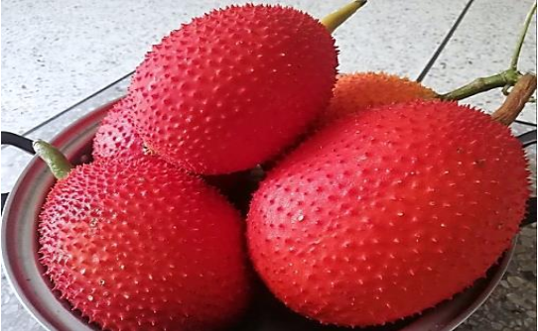

ภาพที่ 2.1 ลักษณะภายนอกของผลฟักข้าวสุก ที่ห่อหุ้มด้วยเปลือก (Peel) สีแดงด้านนอกสุด

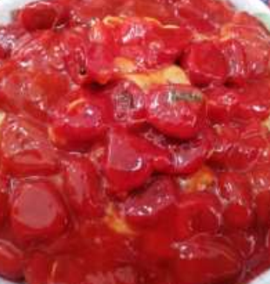

ภาพที่ 2.2 ลักษณะภายนอกเมล็ดฟักข้าวสุกที่มีเยื่อหุ้มเมล็ด (Aril) สีแดง
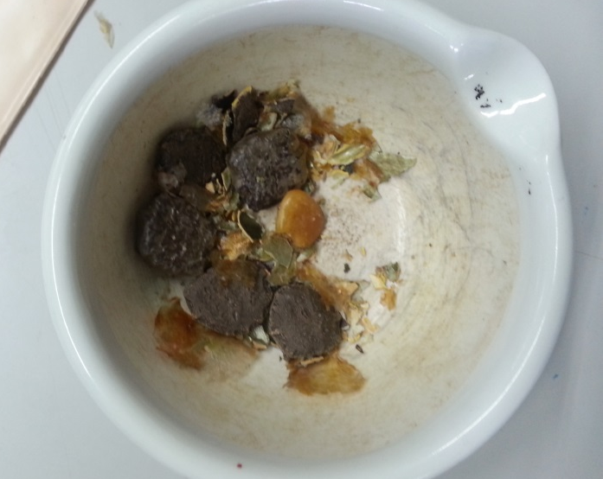

ภาพที่ 2.3 ลักษณะเมล็ดฟักข้าวสุก (Seed) ที่มีการบดกระเทาะแสดงเนื้อด้านในของมล็ด

จากที่กล่าวมาผลฟักข้าวเมื่อสุกจะมีสีแดง หรือแดงอมส้ม ภายในมีเมล็ดจำนวนมากเรียงตัว โดยการขยายพันธุ์ สามารถใช้วิธีเพาะเมล็ด และการปักชำจากระยะเวลาเมื่อเริ่มปลูกประมาณ 3-6 เดือนจะมีดอก ให้ผลตลอดปีและสามารถเก็บเกี่ยวผลผลิตได้ถึง 60 ผลต่อปี ซึ่งโดยทั่วไปมีการนำฟักข้าวมาใช้เพื่อเป็นอาหาร และทางการแพทย์ ฟักข้าวมีองค์ประกอบของสารต้านอนุมูลอิสระ วิตามินซี วิตามินอี รวมถึงเบต้า-แคโรทีน ไลโคปีน และ กรดไขมัน (Vuong et. al., 2016) ซึ่งโดยทั่วสารออกฤทธิ์ทางชีวภาพนี้ มีการแยกสกัดจากแหล่งวัตถุดิบได้ด้วยกระบวนการสกัดแยก (Extraction)

2.2 การสกัด
2.2.1 การสกัด และการสกัดด้วยตัวทำละลายอินทรีย์
ในการแยกสารออกจากวัตถุดิบจะต้องใช้การสกัดเป็นขั้นตอนแรกของกระบวนการ โดยวิธีในการสกัดได้แก่การสกัดด้วยตัวทำละลาย (Solvent extraction) การกลั่น (Distillation) การปีบคั้น และการระเหิด ซึ่งวิธีการสกัดด้วยตัวทำละลายเป็นวิธีการที่ได้รับการนิยมมากที่สุด โดยกระบวนการสกัดประกอบด้วยขั้นตอน ได้แก่1)การปล่อยให้ตัวทำละลายแทรกซึมเข้าไปในชั้นของแข็งของวัตถุดิบ 2) ตัวถูกละลาย (Solute) ละลายออกมาอยู่ในตัวทำละลาย 3) ตัวถูกละลายแพร่ออกจากชั้นของแจ็งของวัตถุดิบ และ 4) เก็บตัวถูกละลาย หรือสารสกัด โดยการแพร่กระจาย และการละลายที่ดีจะเป็นการเพิ่มประสิทธิภาพการสกัด ซึ่งประสิทธิภาพการสกัดมีอิทธิพลคุณสมบัติของของตัวทำละลาย ขนาดอนุภาคของวัตถุดิบ สัดส่วนของตัวทำละลายและของแข็ง อุณหภูมิและระยะเวลาการสกัด
2.2.1.1 ปัจจัยที่มีอิทธิพลต่อการสกัดด้วยตัวทำละลาย
1) ขนาดอนุภาค โดยขนาดอนุภาคที่มีขนาดเล็กจะช่วยให้การสกัดทำได้ดีมากขึ้น เนื่องจากการการแทรกซึมและการแพร่ของตัวทำละลายได้มาก อย่างไรก็ตาม ขนาดวัตถุดิบที่เล็กมากเกิน จะทำให้การดูดซับเพิ่มมากเกินไปในของแข็ง และยังทำให้การกรองที่ยากในขั้นตอนต่อไป
2) อุณหภูมิ โดยอุณหภูมิที่สูงขึ้นจะเพิ่มการละลายและการแพร่ แต่ต้องคำนึงถึงอุณหภูมิที่สูงเกินอาจจะทำให้ตัวทำละลายระเหยไป และสารสกัดที่ไม่บริสุทธิ์เกิดขึ้นได้ รวมถึงการสลายตัวของสารประกอบที่ไม่ทนอุณหภูมิสูงได้ ปัจจัยของเวลาที่มากขึ้นจะเพิ่มประสิทธิภาพการสกัด
3) ระยะเวลา ซึ่งการเพิ่มระยะเวลาการสกัดที่ยาวนานเกิน ไม่มีผลต่อการเพิ่มการสกัดให้มากขึ้น เนื่องจากความอิ่มตัวของตัวทำละลายทั้งภายในและภายนอกของแข็ง หรือวัตถุดิบ
4) อัตรส่วนของวัตถุดิบและตัวทำละลาย สำหรับอัตราส่วนระหว่างตัวทำละลายและของแข็งเป็นอีกปัจจัยที่ต้องคำนึงถึงสำหรับผลผลิต (Extraction yield) โดยการใช้สัดส่วนที่มากเกินจะเป็นการใช้ตัวทำละลายที่เกินกว่าต้องใช้ในการสกัด
5) ตัวทำละลาย กระบวนการสกัดโดยส่วนมากต้องการตัวทำละลายที่เหมาะสมต่อการสกัด ซึ่งตัวทำละลายเป็นปัจจัยสำคัญต่อปริมาณและคุณภาพสารสกัดจากวัตถุดิบ การเลือกตัวทำละลายสำหรับเป็นสารละลายในการสกัดมีความสำคัญอย่างยิ่ง โดยสิ่งที่ต้องคำนึงถึงในการเลือกเบื้องต้นได้แก่การละลายได้ดี ต้นทุน และความปลอดภัย หลักการเลือกในการละลายคือความคล้าย และการละลาย/หรือความผสมผสานเข้ากันได้ (Intermiscibility) หรือlike dissolves like พิจารณาความมีขั้ว (Polarity) ของตัวทำละลายใกล้เคียงกับสารที่ต้องการสกัด ซึ่งแอลกอฮอล์อย่างเช่นเมทานอลและเอทานอลเป็นสารละลายที่นิยมนำมาใช้สำหรับการสกัดสารจากพืช (Phytochemical)

2.2.1.2 วิธีการสกัดด้วยตัวทำละลาย
1) วิธีการสกัดแบบดั้งเดิม (Conventional extraction) ได้แก่การหมัก หรือแช่ตัวอย่างในตัวทำละลาย (Maceration) โดยการปล่อยให้ตัวอย่างพืชจุ่มแช่อยู่ในตัวทำละลายเป็นเวลายาวนาน ในภาชนะปิด ตั้งทิ้งไว้ในอุณหภูมิห้อง
2) วิธีไหลซึม (Percolation) โดยการแช่ให้ตัวอย่างพองตัวในตัวทำละลายที่ต้องการแล้วบรรจุทีละชั้นลงใน Percolator เติมตัวทำละลายเล็กน้อยลงไปให้เหนือกว่าชั้นตัวอย่างประมาณ 0.5 เซนติเมตร ปล่อยไว้ประมาณ 24 ชั่วโมง แล้วจึงไขเอาสารสกัดออกมา จากนั้นเติมตัวทำละลายใหม่เข้าไป กากที่สุดท้ายนำมาคั่นออก
3) การสกัดแบบไหลย้อนกลับ (Reflux extraction) ซึ่งเป็นการแช่ตัวอย่างเข้ากับตัวทำละลายแล้วให้ความร้อน ทำให้เกิดการระเหยเป็นไอแล้วค่อยควบแน่นกลับมาให้เข้มข้นมากขึ้น
โดยวิธีการเหล่านี้จะต้องใช้ตัวทำละลายปริมาณมาก ใช้เวลานานในการสกัด และต้องคำนึงถึงความเป็นพิษของตัวทำละลาย การปนเปื้อนในสารสกัด และสิ่งแวดล้อมด้วย (Zhang et. al., 2018; Ho et. al., 2018) ซึ่งในโครงการวิจัยนี้ ได้ใช้วิธีการสกัดแบบดั้งเดิมเพื่อให้มีความง่ายและสะดวก กระบวนการที่ซับซ้อนน้อยที่สามารถนำมาอธิบายให้ผู้ประกอบการได้ รวมถึงต้นทุนการดำเนินการในโครงการที่เหมาะสมด้วย

2.3 สารประกอบในฟักข้าว
2.3.1 สารประกอบออกฤทธิ์ในฟักข้าว
ฟักข้าวมีองค์ประกอบของสารออกฤทธิ์ที่มีประโยชน์หลายชนิด ได้แก่สารต้านอนุมูลอิสระ (Antioxidants) ที่สูงกว่าคุณสมบัติของวิตามินซี และวิตามินอี รวมถึงสารที่ช่วยลดความระคายเคือง ได้มีการสกัดสารจากผลฟักข้าวและทดสอบการออกฤทธิ์สารต้านอนุมูลอิสระ พบว่ามีการต้านอนุมูลอิสระได้สูงกว่าวิตามินซี และวิตามินอี จากการวัดด้วยวิธี Ferric reducing antioxidant power (FRAP) ด้วยความเข้มข้น 105.03 ± 2.326 mg TEAC/ml extract ซึ่งสูงกว่าวิตามินซี 2.91 เท่า ในการเทียบการต้านอนุมูลอิสระกับ 2,2-diphenyl-1-picrylhydrazyl (DPPH) พบว่าใช้ความเข้มข้น 41.25 ± 0.34 mg TEAC/ml extract รวมถึง 2, 2-azinobis 3-ethylbenzothialine-6-sulfonic acid (ABTS) 47.70 ± 0.18 mg TEAC/ml extract ซึ่งสูงกว่าวิตามินอี 5.85 เท่า เมื่อทดสอบกับ DPPH และมากกว่าวิตามินอี 11.75 เท่า จากการทดสอบกับ ABTS สารสกัดจากฟักข้าวยังสามารถยับยั้งกิจกรรมเอนไซม์ไทโรซิเนส (tyrosinase) ได้มากกว่าวิตามินซี และวิตามินอี 1.51 และ 2.06 เท่า ซึ่งเป็นเอนไซม์ที่เกี่ยวกับการการควบคุมการผลิตเมลานิน (Melanin) แล้วยังมีการทดสอบที่แสดงให้เห็นว่าสารสกัดจากฟักข้าวในครีมลดเลือนริ้วรอย (Ant wrinkle) มีความสามารถช่วยให้ผิวมีความชุ่มชื้น เรียบเนียนมากขึ้น และยังไม่ก่อความระคายเคืองต่อผิวด้วย (Leevutinun et. al., 2015)
Kubola and Siriamornpun (2011) ได้แสดงว่าผลฟักข้าวประกอบ phytochemicals หลายชนิด ได้แก่ ไลโคปีน เบต้า-แคโรทีน และกลุ่มสารประกอบฟีนอลิก ซึ่งสารประกอบเหล่านี้สามารถออกฤทธิ์ในการต่อต้านอนุมูลอิสระได้ โดยไลโคปีนและเบต้า-แคโรทีนจะพบได้มากในส่วนเยื่อหุ้มเมล็ด (Aril) ขณะที่เปลือกขณะที่ยังไม่สุกเต็มที่ (เปลือกสีเหลือง) จะพบว่ามีลูทีน (Lutein) อยู่มากที่สุด สารประกอบฟีนอลิกที่พบมากมี 2 ชนิด ได้แก่ ไฮดรอกซีเบนโซอิก (Hydroxybenzoic) และ ไฮดรอกซีซินนามิก (Hydroxycinnamic) สำหรับแกลลิก (Gallic acid) และพี-ไฮดรอกซีเบนโซอิก แอซิด (p-hydroxybenzoic acid) พบได้ในทุกส่วนทั้งเปลือก เนื้อ เยื่อหุ้มและเมล็ดของฟักข้าว เฟอรูลิก (Ferulic) และพี-ไฮดรอกซีเบนโซอิก แอซิด พบมากที่สุดในส่วนเนื้อ ส่วน Myricetin เป็นฟลาโวนอยด์ที่พบได้ในทุกส่วนของผลฟักข้าว Apigenin เป็นฟลาโวนอยด์อีกชนิดที่พบเป็นหลักในเนื้อส่วนสีแดงสุก สารสกัดจากเปลือกและเนื้อดิบแสดงกิจกรรมต่อต้านอนุมูลอิสระได้สูงสุด ส่วนเมล็ดจะแสดงการต่อต้านอนุมูลอิสระได้มากขึ้น เมื่อมีการสุกเพิ่มขึ้น ซึ่งปริมาณฟีนอลิกโดยรวม และฟลาโวนอยด์ในเปลือกและเนื้อจะลดลงเมื่อผลมีการสุกเพิ่มขึ้น และการต่อต้านอนุมูลอิสระจะลดลงตามด้วย ยกเว้นกรณีของเมล็ด
ฟักข้าวเป็นแหล่งของกลุ่มแคโรทีนอยด์ อย่างไลโคปีน และฟักข้าวยังมีคุณสมบัติของสารลดความระคายเคือง โดย Ishida et. al. (2004) รายงานการสกัดกรดไขมัน (Fatty acid) และแคโรทินอยด์ (Carotenoid) จากแต่ละส่วนของฟักข้าว โดยส่วนเยื่อหุ้มเมล็ด (Aril tissue) ได้ปริมาณไลโคปิน (Lycopene) ที่เป็นไอโซเมอร์ Trans-lycopene 1342 ไมโครกรัม Cis-lycopene 204 ไมโครกรัม และเป็นปริมาณไลโคปินรวม 2227 ไมโครกรัม มีเบต้า-แคโรทีน (ß-carotene) ได้แก่ Trans- ß-carotene 597 ไมโครกรัม และ Cis- ß-carotene 39 ไมโครกรัม และเบต้า-แคโรทีนรวม 718 ไมโครกรัม และแอลฟ่า-แคโรทีน (α-carotene) 107 ไมโครกรัม ส่วน Mesocarp พบแคโรทีน < 20 ไมโครกรัมต่อผลสด แต่ไม่พบปริมาณไลโคปิน และเยื่อหุ้มเมล็ด (Aril) มีกรดไขมัน 22% (w/w) ได้แก่ โอเลอิก (Oleic) 32% ปาล์มิติก (Palmitic acid) 29% และลิโนเลอิก (Linoleic acids) 28% ส่วนเมล็ดมีกรดไขมันต่างๆ ได้แก่ สเตียริก (Stearic acid) 60.5% ลิโนเลอิก (Linoleic acid) 20% โอเลอิก (Oleic acid) 9% ปาล์มิติก (Palmitic acid) 5-6%
2.3.2 คุณสมบัติของสารประกอบออกฤทธิ์ในฟักข้าว
2.3.2.1 แคโรทีนอยด์ (Carotenoid)
แคโรทีนอยด์ หรือเตตระเทอพีนอยด์ (Tetraterpenoids) เป็นเม็ดสีหรือรงควัตถุ (Pigment) เหลือง ส้ม หรือส้ม-แดง สร้างได้ในเซลล์สิ่งมีชีวิตชนิดต่างๆ ได้แก่พืช สาหร่าย และแบคทีเรีย และเชื้อรา (Fungi) ทำให้สิ่งมีชีวิตแสดงลักษณะที่มีสีตามเม็ดสี เช่นฟักทอง แครอท มะเขือเทศ ข้าวโพด เป็นต้น โดยมีสารประกอบมากกว่า 600 ชนิด ที่จัดอยู่ในกลุ่มแคโรทีนอยด์อยู่ในแหล่งต่างๆ กัน เช่นแคโรทีนอยด์ผสม (Mixed carotenoids) สามารถแยกได้จากสาหร่าย เบต้า-แคโรทีนแยกได้จากน้ำมันปาล์ม ลูทีน (Lutein) อย่างเช่น Lutein ester เป็น แคโรทีนอยด์ที่พบได้ในดาวเรือง ไลโคพีน (Lycopene) ประกอบอยู่ในมะเขือเทศ และ คริปโทแซนทิน (Cryptoxanthin) พบได้ในมะนาว ส้ม และผลไม้ที่อยู่ในเขตร้อนชื้น โดยแคโรทีนอยด์เป็นสารตั้วต้นในการสังเคราะห์วิตามินเอ (Vitamin A) ในร่างกาย ซึ่งแคโรทีนอยด์ละลายในน้ำได้ไม่ดี แต่จะละลายในน้ำมันได้ แคโรทีนอยด์แบ่งออกเป็น 2 กลุ่ม (ภาพที่ 2.4) ได้แก่
1) กลุ่มไฮโดรคาร์บอน (Unoxygenated) หรือกลุ่มแคโรทีน (Carotenes) คือแคโรทีนอยด์กลุ่มที่ประกอบด้วยโครงสร้างหลักของไอโซพรีน (Isoprene) CH₂=C(CH₃)−CH=CH₂ ซึ่งเป็นสายไฮโดรคาร์บอนไม่อิ่มตัว โดยในรูปของไอโซพรีนบริสุทธิ์เป็นของเหลวระเหยได้ จะไม่ค่อยมีสี (Colorless) กลุ่มแคโรทีนอยด์พวกไฮโดรคาร์บอน สามารถแบ่งเป็นกลุ่มย่อยได้อีก ได้แก่ (1.1) พวกไฮโดรคาร์บอนไม่มีวงแหวน (Acyclic) เช่นไลโคพีน (1.2) กลุ่มที่มีส่วนวงแหวนที่ปลายด้านใดด้านหนึ่งของสายไฮโดรคาร์บอน (Monocyclic) เช่นแกมม่า-แคโรทีน และ (1.3) กลุ่มที่มีวงแหวนที่ปลายทั้งสองด้านของสายไฮโดรคาร์บอน (Bicyclic) เช่นเบต้า-แคโรทีน และ แอลฟ่า-แคโรทีน ซึ่งโครงสร้างของเบต้า- และ แอลฟ่า- แคโรทีน มีความแตกต่างที่ตำแหน่งพันธะคู่ของโครงสร้างวงแหวนที่ 2
2) กลุ่มที่มีออกซิเจนในโมเลกุล (Oxygenated หรือ Oxygenate carotenoid) หรือกลุ่ม แซนโทฟิล (Xanthophylls) คือ อนุพันธ์ของไฮโดรคาร์บอนที่มีหมู่ฟังก์ชั่นเพิ่มเติมมา ได้แก่ ไฮดรอกซิล (Hydroxyl; -OH) เมทอกซิล (Methoxyl; CH₃O-) คาร์บอกซิล (Carboxyl; COOH) โดยกลุ่ม Oxygenated นี้ได้แก่แซนโทฟิล และคริปโทแซนทิน (Astley, 2013)

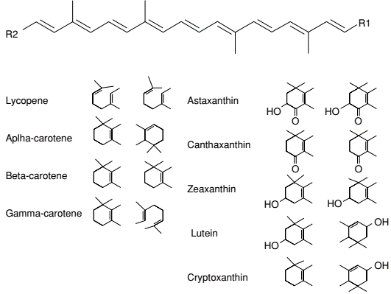

ภาพที่ 2.4 โครงสร้างแคโรทีนอยด์ ในกลุ่ม Unoxygenated (หรือกลุ่มพวกแคโรทีน) และกลุ่ม Oxygenate carotenoid (หรือกลุ่มพวกแซนโทฟิล) (Astley, 2013)

ตัวอย่างของแคโรทีนอยด์ที่พบในฟักข้าว ได้แก่
(1) เบต้า-แคโรทีน (β-carotene) ในปัจจุบันมีการสังเคราะห์เบต้า-แคโรทีน และไลโคพีน จำหน่ายในเชิงการค้า จากตัวอย่างของแคโรทีนอยด์ที่กล่าวมา ในธรรมชาติแคโรทีน 2 ชนิด ได้แก่ แอลฟ่า-แคโรทีน (α-carotene) และ เบต้า-แคโรทีน ซึ่งปัจจุบันมีการสังเคราะห์เบต้า-แคโรทีนจำหน่ายเท่านั้น โดยเบ-ต้าโรทีนสังเคราะห์อยู่ในรูปแบบ Trans-isomer อย่างไรก็ตาม เบต้าแคโรทีนที่ได้จากสิ่งมีชีวิตสามารถเป็น Trans- และ Cis- isomer เช่นเบต้า-แคโรทีนจากสาหร่าย ผลไม้ และผักประกอบด้วย all-trans isomer 9-cis และ cis-isomer ได้
(2) ไลโคพีน (Lycopene) เป็นแคโรทีนอยด์อีกชนิดหนึ่ง พบได้ในผัก ผลไม้ที่มีสีแดง หรือสีชมพู เช่น มะเขือเทศ ฝรั่งสีแดง ซึ่งโครงสร้างของไลโคพีนมีไอโซเมอร์หลายแบบ โดยโครงสร้างแบบ 5-cis-lycopene เป็นโครงสร้างของไลโคพีนที่มีการต้านอนุมูลอิสระได้มากที่สุด (ภาพที่ 2.5) (Muller et al., 2011)
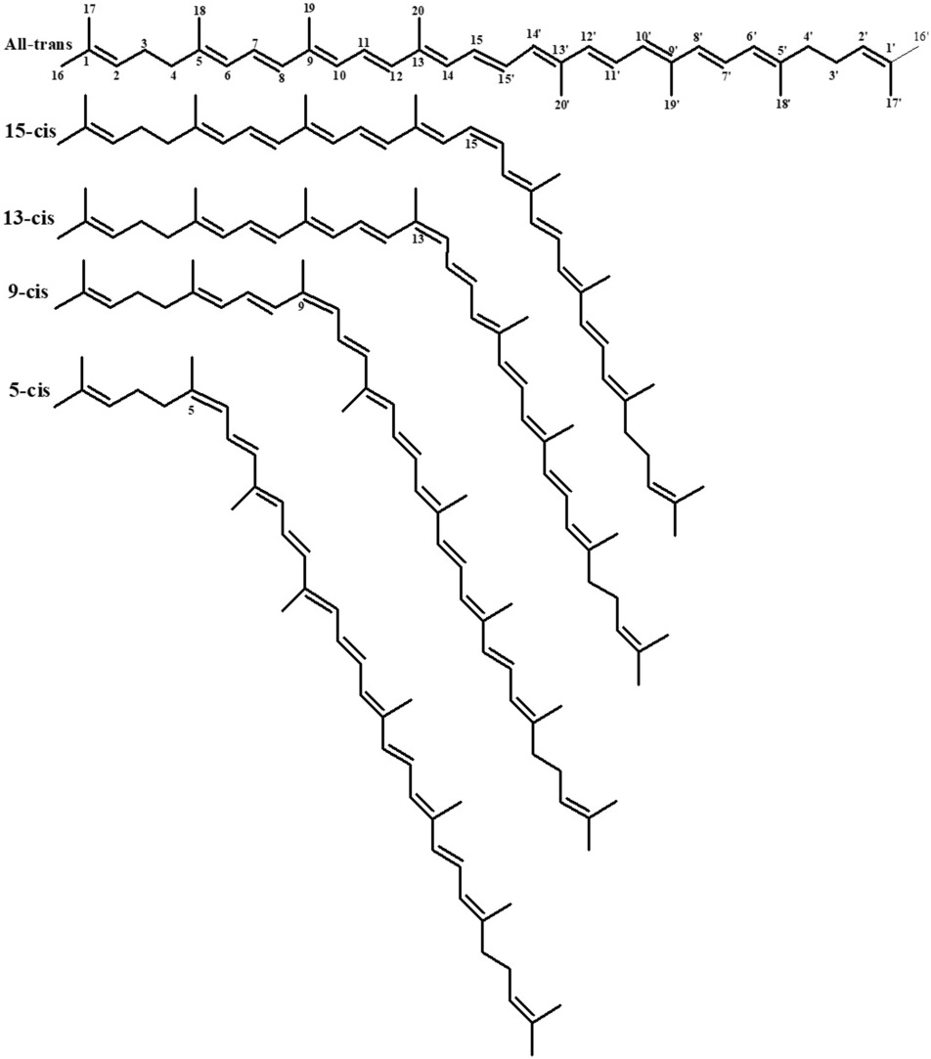

ภาพที่ 2.5 โครงสร้างไลโคพีน (Liang et. al., 2019)

2.3.2.1 สารประกอบฟีนอลิก
สารประกอบฟีนอลิกในฟักข้าวสามารถพบได้หลายชนิด เช่นกรดแกลลิก ที่พบได้ทุกส่วนในผลฟักข้าว สำหรับกรด Ferulic พบได้ในส่วนเนื้อฟักข้าว (Kubola and Siriamornpun; 2011) โดยกรดแกลลิกหรือ Trihydroxybenzoic acid อยู่ในกลุ่ม Hydroxybenzoic acids มักพบในผลไม้ที่มีสีแดง ผักกาดหัวสีดำ ชา และหอม โครงสร้างกรดแกลลิกเป็นสารประกอบฟีนอล ที่มีหมู่คาร์บอซิลิก (ภาพที่ 2.6) (Wang et. al., 2016 และ Nowak et. al., 2014)

ภาพที่ 2.6 โครงสร้างกรดแกลลิก (Wang et. al., 2016)

2.4 ผลิตภัณฑ์ชำระล้างผิวจากธรรมชาติ (Natural products)
2.4.1 สบู่ และสบู่เหลว
สบู่หรือเกลือของกรดไขมัน เป็นผลิตภัณฑ์ที่ใช้ชำระล้างหรือทำความสะอาดร่างกาย ซึ่งมีลักษณะเป็นก้อน (Soap bar) หรือในรูปแบบสบู่เหลว (Liquid soap) สบู่เกิดจากปฏิกิริยาระหว่างไขมันหรือน้ำมัน (ไตรกลีเซอไรด์; Triglycerides) กับสารละลายด่าง โดยไฮดรอกไซด์อิสระ (Free hydroxide) ทำลายพันธะเอสเทอร์ที่เชื่อมระหว่างกลีเซอรอลและกรดไขมัน ทำให้เกิดเกลือของกรดไขมัน (หรือสบู่) กับกลีเซอรอล (ภาพที่ 2.7) (Prabu et. al. 2015)

Triglyceride Salt of carboxylic acid Glycerol

ภาพที่ 2.7 ปฏิกิริยา Saponification

2.4.2 องค์ประกอบสบู่ และสบู่เหลว
2.4.2.1 การแบ่งประเภทสบู่ตามลักษณะทางกายภาพ
1) สบู่ก้อน (Bar soap) คือส่วนผสมระหว่างกรดไขมันและด่าง โดยมีค่าพีเอชอยู่ระหว่าง 8-10 โดยทั่วไปอัตราส่วนผสมที่เหมาะสม คือเมื่อผสมกันแล้วควรจะเหลือกรดไขมันอยู่ประมาณ 5% ซึ่งข้อด้อยของสบู่ ข้อดีของสบู่ก้อนคือความสามารถในการชำระล้างไขมันได้ดี อย่างไรก็ตามข้อด้อยของสบู่ก้อนคือประสิทธิภาพการกำจัด หรือชำระล้างไขมันที่สูง จึงทำให้มีการกำจัดไขมัน (Fat) ที่เป็นองค์ประกอบในเยื่อหุ้มเซลล์ หรือไขมันที่ช่วยปกคลุมผิวหนัง ดังนั้นจึงทำให้ผิวเกิดการแห้งตึงได้ ดังนั้นสบู่ก้อนจึงมีข้อจำกัดที่ควรคำนึงถึง ในการใช้สำหรับผิวแห้ง หรือผิวที่มีความระคายเคืองที่มีความอ่อนแอของผิว

2) สบู่เหลว (Liquid) คือสบู่อีกลักษณะที่มีลักษณะทางกายภาพเป็นของเหลว ซึ่งอาจมีประเภทที่แตกต่างกันขึ้นกับลักษณะของผลิตภัณฑ์ เช่น ลักษณะใสที่มีความหนืดซึ่งเป็นลักษณะผลิตภัณฑ์เป็นเจล ได้เจลล้างหน้า เจลอาบน้ำ (Shower gel) ขณะที่ลักษณะผลิตภัณฑ์สบู่เหลวที่มีความข้นหนืด ซึ่งเป็นผลิตภัณฑ์ที่เป็นครีม เช่นครีมอาบน้ำ (Shower cream) โดยตามความหมายของมาตรฐานอุตสาหกรรม สบู่เหลว หมายถึงผลิตภัณฑ์ที่เป็นของเหลวประกอบด้วยสารลดแรงตึงผิว ใช้ขจัดสิ่งสกปรกออกจากผิวหนัง สบู่เหลวแบ่งออกเป็น 3 ประเภท ได้แก่(2.1) สบู่เหลวแท้ หมายถึงสบู่เหลวที่มีองค์ประกอบหลักของเกลือของอิออนต่างๆ ได้แก่ เกลือโซเดียม เกลือโพแทสเซียม เกลือแอมโมเนียม เกลือเอมีนของกรดไขมันจากน้ำมัน หรือไขมันจากพืช และ/หรือจากสัตว์ (2.2) สบู่เหลวผสม หมายถึงสบู่เหลวแท้ที่ผสมรวมรวมกับสารลดแรงตึงผิว และ(2.3) สบู่เหลวสังเคราะห์ คือสบู่เหลวที่มีสารลดแรงติงผิวเป็นองค์ประกอบหลัก ความแตกต่างของสบู่เหลวและสบู่ก้อนอีกประการคือ สบู่เหลวผลิตกระบวนการเกิดปฏิกิริยาระหว่างกรดไขมันกับโพแทสเซียมไฮดรอกไซด์ (Potassium hydroxide; KOH) ซึ่งสบู่ก้อนผลิตจาการเกิดปฏิกิริยาระหว่างกรดไขมัน และโซเดียมไฮดรอกไซด์ (Nadium hydroxide; NaOH) (ธเนศวร, 2559)
2.4.2.2 องค์ประกอบในสบู่เหลว
1) ไขมัน/น้ำมัน (Fat/ Oil) เป็นกลีเซอไรด์ ซึ่งโครงสร้างประกอบด้วยกรดไขมันและกลีเซอรอลต่อกันด้วยพันธะเอสเทอร์ ซึ่งน้ำมันเป็นวัตถุดิบสำคัญในการผลิตสบู่ โดยน้ำมันที่นำมาผลิตสบู่สามารถได้มาจาก 2 แหล่งหลัก ได้แก่ น้ำมันจากพืช เช่น น้ำมันมะพร้าว น้ำมันมะกอก น้ำมันปาล์ม ส่วนไขมันที่ได้จากสัตว์ เช่น ไขมันโค กระบือ แกะ แพะ เป็นต้น คุณภาพของน้ำมันที่ได้จากพืช และสัตว์ มีผลต่อคุณภาพของสบู่ โดยสบู่ที่ผลิตด้วยน้ำมันจากพืชส่วนใหญ่มีข้อดี หรือข้อได้เปรียบมากกว่าสบู่ที่ผลิตด้วยน้ำมันจากสัตว์ ได้แก่ (1) ลักษณะของเกล็ดสบู่ที่ผลิตด้วยน้ำมันพืชจะให้ลักษณะขาวเนียนมีสีใส ขณะที่สบู่จากไขมันสัตว์มักสีความขุ่นมากกว่า (2) สบู่จากน้ำมันพืชไม่เหม็นหืน หรือมีกลิ่นหืนน้อยกว่าสบู่ที่ได้จากน้ำมันสัตว์ (3) น้ำมันพืชเป็นวัตถุดิบที่หาง่าย และต้นทุนราคาถูกกว่าน้ำมันสัตว์
2) ด่างเข้มข้น โดยทั่วไปในการผลิตสบู่นิยมผสมเบสแก่ (Strong base) ซึ่งด่างที่ใช้ในกระบวนการผลิตสบู่ เป็นสารเคมีสำคัญที่ใช้ทำปฏิกิริยากับไขมัน หรือน้ำมันธรรมชาติ ด่างเข้มข้นที่นิยมใช้ ได้แก่ NaOH ทำให้เนื้อสบู่เป็นสีขาว เนื้อก้อนแข็ง ให้ฟองมาก ซึ่งนิยมนำมาใช้ผลิตสบู่ก้อน และ KOH มีผลให้สบู่ในลักษณะเดียวกัน แต่เนื้อสบู่มีความอ่อนตัวได้ดีกว่า จึงนิยมนำมาใช้ผลิตสบู่เหลว

3) สารลดแรงตึงผิว (Surfactant) ซึ่งโมเลกุลของสารลดแรงตึงผิวประกอบด้วยส่วนชอบน้ำ หรือไฮโดรฟิลิก (hydrophilic head) และส่วนไม่ชอบน้ำ หรือไฮโดรฟอบิก (Reyhaneh and Ali, 2015) ซึ่งสารลดแรงตึงผิวเป็นออกเป็นประเภทได้ ประเภท ได้แก่ Anionic, Cationic, Non-ionic และ Zwitterionic (amphoteric) ซึ่งมีทั้งความเป็น Cationic และ Anionic โดยสารลดแรงตึงผิวแบบ Anionic type ได้แก่ Sodium laureate sulfate (SLES) และ Sodium lauryl sulfate (SLS) (ภาพที่ 2.8) และสารอื่นๆ ในกลุ่ม Sulfates ซึ่ง SLES และ SLS เป็นสารลดแรงตึงผิวที่นิยมใส่ในผลิตภัณฑ์ สบู่ แชมพู สารซักล้าง (Detergent) ผลิตภัณฑ์สำหรับผิวหน้าราคาไม่สูง และ SLES ในปัจจุบันมีการแสดงว่าเป็นสารที่ก่อความระคายเคืองได้มากต่อผิวหน้า (Bratovcic et. al., 2018) สารลดแรงตึงผิวกลุ่มกลูโคไซด์ (Glycoside) ได้แก่ Octyl glucoside, Decyl glucoside และLauryl glucoside เป็นสารลดแรงตึงผิวชนิด Non-ionic ผลิตได้จากน้ำมันมะพร้าว หรือน้ำมันปาล์ม ที่ทำปฏิกิริยากับน้ำตาล กลูโคสจากข้าวโพด มีความอ่อนโยนสูงไม่ก่อให้เกิดการระคายเคืองเหมาะสำหรับผิวที่มีแนวโน้มแพ้ง่าย จึงนิยมนำมาใช้แทนสารลดแรงตึงผิวกลุ่มซัลเฟต (Rapp, 2017)
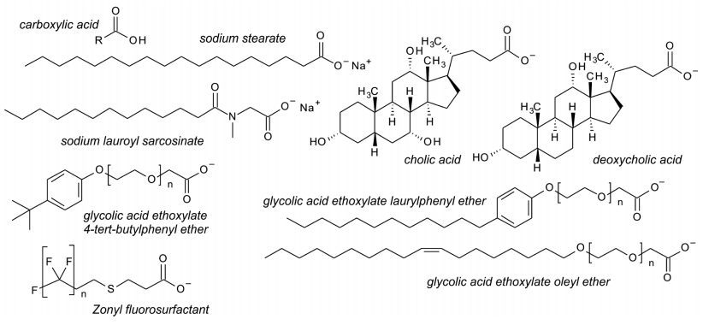

ภาพที่ 2.8 โครงสร้างสารลดแรงตึงผิวประเภท Anionic ที่ประกอบด้วยหมู่ฟังก์ชั่นกรดคาร์บอกซิลิก (Carboxylic acids) (Rapp, 2017)

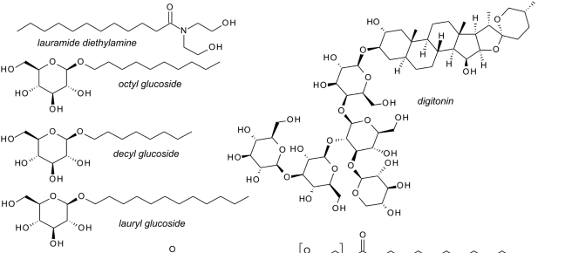

ภาพที่ 2.9 โครงสร้างสารลดแรงตึงผิวประเภท Non-ionic (ดัดแปลงจาก Rapp, 2017)
จากที่กล่าวมาเกี่ยวกับสารที่ผสมสำหรับผลิตผลิตภัณฑ์สบู่ และผลิตภัณฑ์ชำระล้างผิว ซึ่งสำหรับการผลิตผลิตภัณฑ์สบู่เหลว มีองค์ประกอบหลัก ได้แก่ น้ำมัน ด่าง และสารลดแรงตึงผิว ซึ่งสารลลดแรงตึงผิวที่จะใช้ในการวิจัยนี้ได้เลือกใช้สารลดแรงตึงผิวกลุ่มกลูโคไซด์ (Glycoside) ที่เป็น Lauryl glucoside เนื่องจากมีความปลอดภัย ก่อความระคายเคืองน้อย และนิยมใช้ทดแทนสารลดแรงตึงผิวประเภทซัลเฟต นอกจากนี้ในการทดสอบนี้ต้องมีสารที่ช่วยในการรักษาค่าพีเอชของผลิตภัณฑ์ให้เหมาะสมต่อการใช้ด้วย ซึ่งจะกล่าวถึงในบทที่ 4 (ผลแลวิจารณ์ผลการดำเนินการ)

